Поздравляем победителей и призеров городской олимпиады!!!!
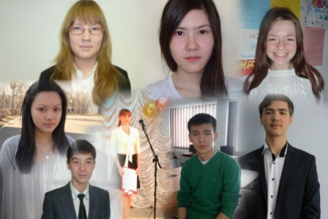
Ученица 11 класса Николаева Настя успешно выступила на городской олимпиаде по английскому языку и заняла призовое 3 место!
Желаем успехов и удачи!
Преподаватель: Сагитова Б С
Поздравляем!
Мукан Гизат успешно выступил на городской олимпиаде по английскому языку и стал победителем среди учащихся 10-х классов школ города Павлодара!
Желаем творческих успехов и удачи!
Преподаватель: Сагитова Б С

Поздравляем!
Колбасин Вячеслав –неоднократный участник городской олимпиады по английскому языку. В этом году он успешно выступил на олимпиаде, показал высокий уровень языковой подготовки и стал победителем среди учащихся 10-х классов школ города Павлодара!
Желаем успехов и удачи!
Преподаватель: Сагитова Б С
Поздравляем!
Ученица 10 класса Кусаинова Камила успешно выступила на городской олимпиаде по французскому языку и стала победителем!
Желаем творческих успехов и удачи!
Преподаватель: Сигакова Т С

Поздравляем!
Толымбекова Лязиза –неоднократный участник городской олимпиады по немецкому языку. В этом году она успешно выступила на олимпиаде, показала высокий уровень языковой подготовки и стала победителем среди учащихся 10-х классов школ города Павлодара!
Желаем успехов и удачи и прекрасного настроения!
Преподаватель: Шмидт Л А

Поздравляем!
Кан Полина впервые приняла участие городской олимпиаде по немецкому языку и показала высокий уровень языковой подготовки! Полина, обучаясь в 8 классе, стала победителем среди учащихся 9-х классов школ города Павлодара!
Желаем успехов, удачи и праздничного настроения!
Преподаватель: Шмидт Л А

